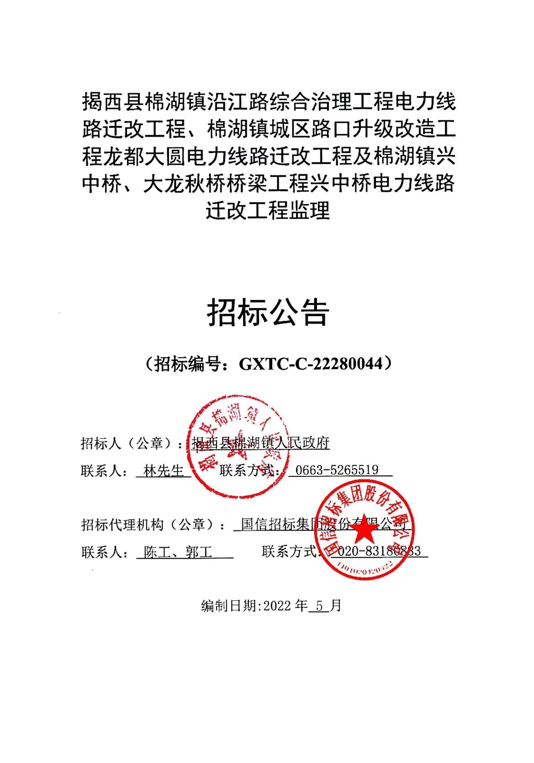

揭西县棉湖镇沿江路综合治理工程电力线路迁改工程、棉湖镇城区路口升级改造工程龙都大圆电力线路迁改工程及棉湖镇兴中桥、大龙秋桥桥梁工程兴中桥电力线路迁改工程监理

招标公告

## 1. 招标条件

本工程项目揭西县棉湖镇沿江路综合治理工程电力线路迁改工程、棉湖镇城区路口升级改造工程龙都大圆电力线路迁改工程及棉湖镇兴中桥、大龙秋桥桥梁工程兴中桥电力线路迁改工程已由揭西县发展和改革局《关于揭西县棉湖镇中西部老旧小区道路改造提升工程可行性研究报告的批复》（揭西发改〔2021〕50号）批复立项，项目业主为揭西县棉湖镇人民政府，建设资金来自棉湖镇中西部老旧小区道路改造提升工程项目地方债券资金，出资比例为100%，招标人为揭西县棉湖镇人民政府。项目已具备招标条件，现对该项目的监理进行公开招标。

## 2. 项目概况与招标范围

2.1 项目建设地点：揭阳市揭西县棉湖镇。

2.2 项目建设内容及规模为：

（1）棉湖镇沿江路综合治理工程电力线路迁改工程：220KV棉湖变电站10KV堤围线#46塔-#58杆；

（2）棉湖镇城区路口升级改造工程龙都大圆电力线路迁改工程：220KV棉湖变电站岭东二线5号电缆分接箱和6号电缆分接箱、110KV城西变电站棉镇三线1号电缆分接箱；

（3）棉湖镇兴中桥、大龙秋桥桥梁工程兴中桥电力线路迁改工程：220KV棉湖变电站10KV棉镇三线方围台分支线#1塔-#9塔。

2.3招标范围：负责本项目施工准备阶段、施工阶段、工程收尾阶段（包括但不限于竣工验收、整改、工程移交、工程结算等）、保修阶段（缺陷责任期）的质量控制、安全生产监督管理、投资控制、进度控制、合同管理、信息管理、组织协调等全过程监理工作。具体以实际实施的监理范围为准。

2.4监理服务期限：施工准备阶段、施工阶段、竣工结算及工程质量保修阶段全过程监理服务。

2.5项目总投资： 56000.00 万元，其中本次招标工程费用预算造价： 5646704.02元，工程监理费招标控制价：人民币 14.90 万元。

2.6项目资格审查方式：资格后审。

## 3. 投标人资格要求

3.1投标人须具备工程监理综合资质，或具备电力工程乙级及以上（含乙级）资质；

（根据《住房和城乡建设部办公厅关于建设工程企业资质统一延续有关事项的通知》（建办市函〔2021〕510号文），资质证书有效期于2021年12月31日至2022年12月30日届满的，统一延期至2022年12月31日）

3.2总监理工程师：拟派总监理工程师须具有建设部颁发的中华人民共和国注册监理工程师注册执业证书，且其注册证书专业为电力工程，注册执业单位为本公司。

3.3拟派项目监理机构还应包括：总监理工程师代表（须具有建设部颁发的中华人民共和国注册监理工程师注册执业证书，且其注册证书专业为电力工程）1名、电力工程专业监理工程师1名、电力工程专业监理员1名、安全监理员1名。

3.4上述人员都应具有有效的居民身份证并提供投标人所属当地社保管理部门出具的近3个月(扣除发布招标公告当月往前顺推3个月；入职不满3个月的人员按入职次月起并提供劳动合同复印件。)的社保证明材料（材料以社保管理部门盖章为准）。

3.5投标人参加投标的意思表达清楚，投标人代表被授权有效。

3.6投标人均具有独立法人资格，持有有效的工商行政管理部门或市场监督部门核发的法人营业执照，按国家法律经营。

3.7根据《广东省住房和城乡建设厅关于取消省外建筑企业和人员进粤信息备案有关工作的通知》（粤建市〔2015〕52号文）的规定，广东省外投标企业及拟派总监理工程师的相关信息须录入“进粤企业和人员诚信信息登记平台”并通过数据规范检查（已审核挂网的进粤备案信息自动转入该登记平台）；该材料可以在广东建设信息网“进粤企业和人员诚信信息登记平台”网页中打印投标人“企业基本信息、资质情况”及“进粤技术管理人员情况”中体现拟派总监理工程师的资料；

3.8投标申请人及拟派本工程的总监理工程师在投标登记前应到广州公共资源交易中心办理企业信息登记手续，且拟派本工程的总监理工程师须是本企业信息登记中的在册人员。

3.9关于联合体投标：本项目不允许联合体投标。

## 4. 招标文件的获取

4.1凡有意参加投标者，请于2022年5月9日至2022年5月13日上午9 :00～11:30,下午14:00～16:00（北京时间，下同）到广州公共资源交易中心43号窗口登记。（**鉴于当前疫情形势，避免人员聚集，拟投标登记的潜在投标人请提前一天与招标代理机构联系：郭工，13660867063）**

4.2投标登记时，须提交如下资料：

（1）企业营业执照副本复印件、企业资质等级证书副本复印件、企业基本账户开户许可证（或基本存款账户信息）复印件；

（2）企业法定代表人证明书原件和身份证复印件（若为委托登记，还需提供法定代表人授权委托证明书原件、监理人身份证）；

（3）拟委派总监工程师的注册监理工程师证书和身份证复印件，并提供投社保证明材料；

（4）拟任本工程的总监理工程师代表、专业监理工程师、监理员、安全监理员相应的资格或岗位证书及其居民身份证复印件并提供社保证明材料；

（5）广东省外监理企业和人员“进粤企业和人员诚信信息登记平台”录入相关信息证明材料及网页打印资料。

【以上资料（用A4纸）一式2份，按顺序装订成册，复印件加盖公章，原件校核。】

（6）填妥并盖章的《投标登记申请表》两份，表格可从www.gzzb.gd.cn服务指南栏目下载；

4.3投标人完成投标登记后购买招标文件，招标文件每套人民币1000元。

**注：在投标登记之前，投标人须已办理广州公共资源交易中心企业信息登记，否则将无法录入企业投标登记信息。**

## 5. 投标文件的递交

5.1 投标文件递交的截止时间（投标截止时间，下同）为2022年5月31日 09 时 00 分，地点：广州公共资源交易中心第4开标室（中心本部）（广州市天河区天润路333号）。

5.2 逾期送达的或者未送达指定地点的投标文件，招标人不予受理。

5.3 开标时间：2022年5月31日 09 时 00 分。

注：投标人可自行登录广州公共资源交易中心网站首页，点击“建设工程”专栏中的“项目查询（日程安排、答疑纪要）”，输入项目编号或项目名称即可查询，并请密切留意招标答疑中的相关信息。

## 6. 发布公告的媒介

本次招标公告同时在中国招标投标公共服务平台（网址：http://www.cebpubservice.com/）、广东省招标投标监管网（网址：http://zbtb.gd.gov.cn/）、广州公共资源交易网（网址：http://www.gzggzy.cn/）发布。本项目招标公告的修改、补充，以广州公共资源交易网发布为准。

## 7. 联系方式

招 标 人： 揭西县棉湖镇人民政府

地 址： 揭西县棉湖镇田下

联 系 人： 林先生

电 话： 0663-5265519

代理机构： 国信招标集团股份有限公司

地 址： 广州市越秀区东风中路268号广州交易广场903室

联 系 人： 陈先生、郭先生

电 话： 020-83180883/13660867063

揭西县棉湖镇人民政府

国信招标集团股份有限公司

2022年5月9日

**附件一：**

**投标人声明**

本招标项目招标人及招标监管机构：

本公司就参加  （项目名称）  投标工作，作出郑重声明：

一、本公司保证投标登记材料及其后提供的一切材料都是真实的。如我司成为本项目中标候选人，我司同意并授权招标人将我司投标文件商务部分的人员、业绩、奖项等资料进行公开。

二、本公司保证不与其他单位围标、串标，不出让投标资格，不向招标人或评标委员会成员行贿。

三、本公司没有处于被责令停业的状态；没有处于被建设行政主管部门取消投标资格的处罚期内；没有处于财产被接管、冻结、破产的状态；在投标登记前两年内没有建设行政主管部门已书面认定的重大工程质量问题；本公司没有被人民法院判决犯有行贿罪的记录（在三年内，至投标登记时间）。

四、本公司及其有隶属关系的机构，没有参加本项目招标文件的编写工作；本公司与本次招标的招标代理机构没有隶属关系或其他利害关系。

五、本公司承诺，中标后严格执行安全生产相关管理规定。

本公司违反上述保证，或本声明陈述与事实不符，经查实，本公司愿意接受公开通报，承担由此带来的法律后果，并自愿停止参加揭阳市行政辖区内的招标投标活动一个月。

特此声明。

声明企业：      (企业公章)

法定代表人签字：

项目负责人（总监）签字：

年   月   日